SPECIFICATIONS
LOGICIELLES

PROJET EQUIDA

VERSION :
4.0

DATE DE DERNIERE MISE A JOUR :
20/10/2021

AUTEURS :

Zakina ANNOUCHE
Donatien LETONNELIER
Florian ROUSSEAU

Table des matières
1.HISTORIQUE DES MODIFICATIONS DU DOCUMENT 3
2.INTRODUCTION 4
2.1.Présentation générale de l'application 4
2.2.Documents de référence 4
2.3.Spécifications générales 4
2.4.Contraintes d'évolution 4
3.SPECIFICATIONS FONCTIONNELLES 4
3.1.Définition des acteurs 4
3.2.Cas d’utilisation 4
4.SPECIFICATIONS D’INTERFACES 4
4.1.Structure des pages 4
4.2.Liste des pages 5
4.3.Cinématique 5
4.4.Interfaces utilisateurs 5
4.4.1.Interface X 5
4.5.Interfaces avec d'autres applications 5
4.6.interfaces avec des fichiers 5
5.SPECIFICATIONS TECHNIQUES 5
5.1.Environnement matériel 5
5.2.Environnement logiciel 5
5.3.Mise en œuvre 6
5.4.Exigences de programmation 6
6.MODELISATION 6
6.1.Modèle relationnel et base de données 6
6.2.Diagramme de classes 6
7.ARCHITECTURE APPLICATIVE 6
8.QUALIFICATION DU LOGICIEL 6
9.SAUVEGARDE ET RESTAURATION DE LA BASE ET DE L'APPLI 6

HISTORIQUE DES MODIFICATIONS DU DOCUMENT

Date | Auteur | Version | Sujet de la modification
05/09/18 | Zakina Annouche | 1.0 | Création
02/09/2019 | Zakina Annouche | 2.0 | Dissociaton env de production / env de dev  correction de fautes d’orthographe
02/09/2021 | Zakina Annouche | 3.0 | Simplification du document
20/10/2021 | Donatien LETONNELIER | 4.0 | Complétion du document
25/10/2021 | Florian ROUSSEAU | 5.0 | Complétion du document

INTRODUCTION

Présentation générale de l'application

L’application possède différentes fonctionnalités afin de gérer la vente aux enchères de cheval de course.

L’utilisateur a alors accès à différentes informations et possède différents droits en fonction de son rôle (Administrateur, Employé ou bien Client). Ces informations peuvent être sur les chevaux (caractéristiques, courses et jockeys, entraîneurs, etc.), sur le catalogue des ventes ou bien les résultats d’une vente.

Documents de référence

Document | Fonction | Emplacement
Cahier des charges | Décrit les besoins des utilisateurs | NAS://PROJETS/EQUIDA/...
Spécifications logicielles | Décrit fonctionnellement et techniquement l'application
Plan de tests | Liste tous les tests fonctionnels et techniques à réaliser
Document de livraison | Décrit la procédure de livraison de l'application
Document d'exploitation | Décrit l'exploitation courante de l'application et notamment toutes les procédures de sauvegarde/restauration

Spécifications générales

L’application possède plusieurs fonctionnalités comme :

- la consultation du calendrier des ventes
- la gestion des clients et du calendrier des ventes
- la gestion des ventes aux enchères
- la gestion des informations des chevaux (courses, jockeys, entraîneurs, etc.)

L'application web est développée en Java avec le framework JEE complétée par des API, intègre le framework Bootstrap.

Le serveur de base de données est mySql et son interface d'administration PHPmyadmin.

Les sources du projet sont historisées grâce à Git.

Les normes de développement en vigueur sont les normes CamelCase.

Contraintes d'évolution

L’application est développé en prévoyant de la faire évoluer.
De nouvelles fonctionnalités peuvent être envisagées ainsi qu’une utilisation sur mobile.

SPECIFICATIONS FONCTIONNELLES

Définition des acteurs
Les différents acteurs de l’application sont Administrateur, Employé ainsi que Clients (vendeurs et acheteurs).

Cas d’utilisation
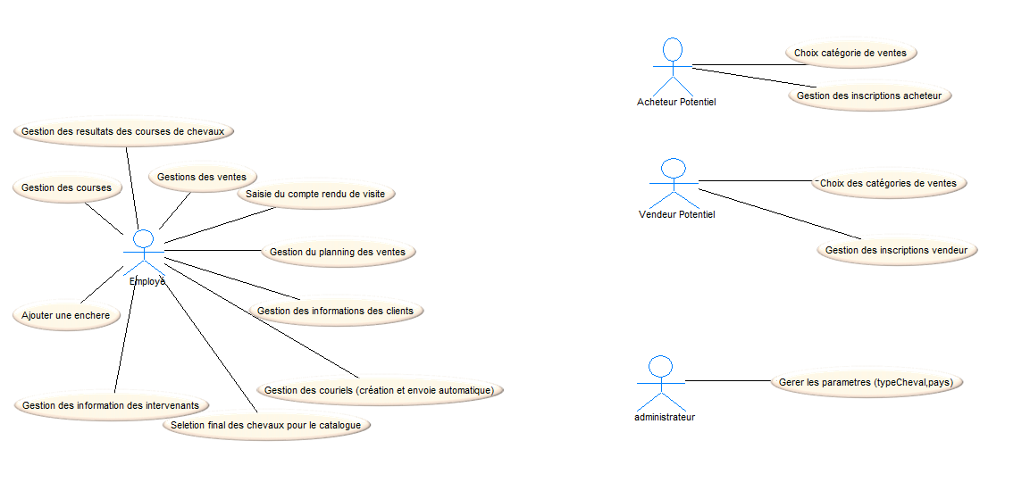

SPECIFICATIONS D’INTERFACES

Structure des pages

Les éléments communs à toutes les pages sont l’entête qui est composé du menu de navigation, le pied-de-page ainsi que tous le CSS permettant d’avoir le design sur les pages. On « include » juste ces 3 éléments sur toutes les pages de l’application.

Liste des pages

Interface | Fichier | Accès | Fonction
Accueil | accueil.jsp | Par l'url de l'application | Accueil de l’application
Pays | listerLesPays.jsp | Par le profil de l’admin ou bien de l’employé | Liste de tous les Pays
Pays | ajouterPays.jsp | Par la page liste des Pays | Permet d’ajouter un pays
Pays | modifierPays.jsp | Par la page liste des Pays | Permet de modifier un pays existant
Race | listerLesRaces.jsp | Par le profil de l’admin ou bien de l’employé | Liste de tous les races
Race | ajouterUneRace.jsp | Par la page liste des races | Permet d’ajouter une race
Race | modifierUneRace.jsp | Par la page liste des races | Permet de modifier une race existant
Connexion | connexion.jsp | Par le lien s'authentifier ou le lien déconnexion | Connexion à l'application
Chevaux | ListerLesChevaux.jsp | Par le lien employé dans la liste des onglets | Voir la liste des chevaux
Chevaux | ajouterCheval.jsp | Par le bouton ajouter un cheval | Ajouter un Cheval
Components | css.jsp | Éléments nécessaires et inclues à toutes les pages | Permet insertion du CSS
Components | header.jsp | Éléments nécessaires et inclues à toutes les pages | Ajoute un en-tête
Components | footer.jsp | Éléments nécessaires et inclues à toutes les pages | Ajoute un pied-de-page

Cinématique
Ce paragraphe décrit l'enchaînement des pages dans un contexte d'utilisation normale et anormale (messages d'erreurs, etc.).

Tout utilisateur commence sur la page d’accueil. Il y a alors le menu qui permet d’aller sur les page connexion
Celle-ci permet de se connecter (Si le compte les identifiants la page se réinitialise et il faut se reconnecter).
Chaque compte possède un rôle : Administrateur, Employé ou bien Clients.

Connexion en tant que Client :

L’utilisateur est alors redirigé vers la page d’accueil mais le menu change, celui-ci possède des onglets pour aller vers la page « Courses », « ventes », « Profil »

Connexion en tant que Employé:

L’utilisateur est alors redirigé vers la page d’accueil. Le menu possède alors les onglets pour aller vers la page « Listes chevaux »

De la page profil, l’employé a un lien pour aller vers la liste des Pays.
La liste des Pays possède alors des liens modifier permettant de modifier le pays respectif.
Une fois sur la page modifier un Pays, les anciennes données peuvent être modifié puis lors de la validation, l’utilisateur retourne sur la liste des Pays.
Il y a aussi un bouton ajouter un Pays allant sur une page qui permet d’ajouter un nouveau pays. La validation renvoie sur la liste des Pays.

De la page profil, l’employé a un lien pour aller vers la liste des Races.
La liste des races possède alors des liens modifier permettant de modifier la race respective.
Une fois sur la page modifier un race, les anciennes données peuvent être modifié puis lors de la validation, l’utilisateur retourne sur la liste des races.
Il y a aussi un bouton ajouter un race allant sur une page qui permet d’ajouter un nouvelle race. La validation renvoie sur la liste des races.

Interfaces utilisateurs

Ce paragraphe décrit pour chaque interface :
- son contenu : informations affichées, champs de saisie, type du champ attendu, contrôles de saisie, messages d'erreur, etc...
- la façon d'y accéder (pages ou liens menant à l'interface)
- les interfaces de sortie possible

Interface Connexion
- Formulaire de connexion avec deux champs (pseudos (text) et mot de passe (password)) avec contrôle des valeurs en base de données. Aucun message d’erreur si la personne se trompe de login
- Lien dans les onglets de la barre de navigation
- Les interfaces de sorties sont : Accueil et Connexion

Interface Cheval
Insertion d’un cheval :
  - Formulaire d’insertion d’un cheval avec :
* Nom cheval (text)
* Sexe du cheval (radio button)
* Sire du cheval (text)
* Date de naissance du cheval (date)
* Type du cheval (select field)
* Père du cheval (select field
* Mère du cheval (select field)

  - Lien en dessous de la liste des chevaux
  - Les interfaces de sorties sont : Tous les onglets de la barre de navigations

Liste des chevaux :
  - Tableaux avec les informations d’un cheval avec un lien cliquable sur le nom de ce cheval vers la page d’information d’un cheval

  - Lien dans les onglets de la barre de navigation en tant qu’employé
  - Les interfaces de sorties sont : La liste des chevaux

Modification d’un cheval :
  - Formulaire d’insertion d’un cheval avec :
* Nom cheval (text)
* Sexe du cheval (radio button)
* Sire du cheval (text)
* Date de naissance du cheval (date)
* Type du cheval (select field)
* Père du cheval (select field
* Mère du cheval (select field)

  - Lien dans la page d’information d’un cheval
  - Les interfaces de sorties sont : La page d’information de ce même cheval

Interfaces avec d'autres applications
Ce paragraphe décrit les interfaces (échange d'information, de données, …) prévues avec d'autres applications.

interfaces avec des fichiers
Ce paragraphe décrit les échange de l'application avec des fichiers externes (import/export, batchs, ...).

SPECIFICATIONS TECHNIQUES

Environnement de développement

Environnement matériel
L'environnement matériel nécessaire pour le développement de l'application est un ordinateur plus serveur local.
Un serveur Linux (Debian 8) et contient:
- la JVM1.7.0_121-b00
- le serveur d'application Tomcat 8.0 et son interface d'administration

Environnement logiciel

Le logiciel Apashe NetBeans IDE pour le developpement ainsi que WAMP et le serveur de base de données mysql et son interface d'administration PHPmyadmin

Mise en œuvre
Le logiciel complet plus la base de données est livré par GitHub sans installation de serveur.

Exigences de programmation

L'application web est développée en Java avec le framework JEE.

L'application intégrera le framework Bootstrap et la librairie Jquery pour la partie présentation.

La base de données retenue est une base mySql.

Toutes les sources du projet (code et documentation) seront historisées grâce au qestionnaire de versions Git.

Les normes de développement en vigueur sont les normes CamelCase.

Chaque classe devra être commentée et comprendra au minimum : le nom de l'auteur, la date de création et date de dernière modification, une description de la classe.

Les méthodes seront toutes commentées. Le nom de l'auteur, la description de la méthode ainsi que la date de création et de dernière modification de la méthode seront mentionnées.

Les éléments à fournir devront respecter le nommage des fichiers, variables et paramètres, ainsi que les codes couleurs et la disposition des éléments déjà fournis.

L’application repose sur un serveur Linux (Debian 8) et contient:
- la JVM1.7.0_121-b00
- le serveur d'application Tomcat 8.0 et son interface d'administration
- un serveur de base de données mysql et son interface d'administration PHPmyadmin

MODELISATION

Modèle relationnel et base de données

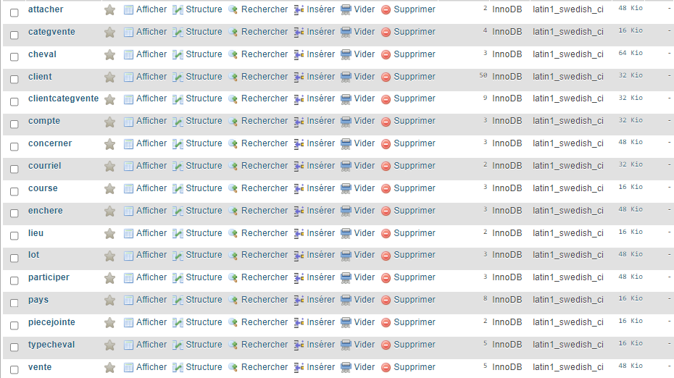
Base de données :
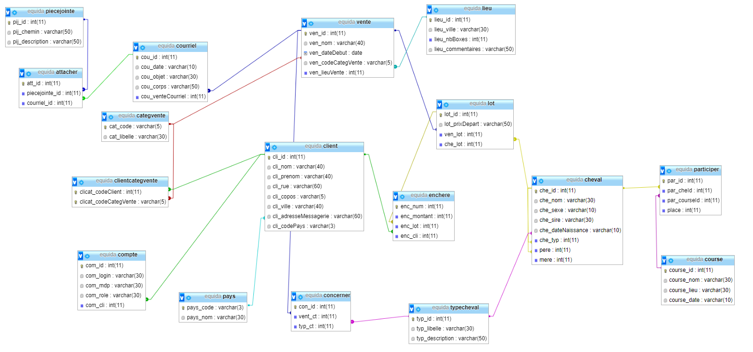

MCD :

Diagramme de classes
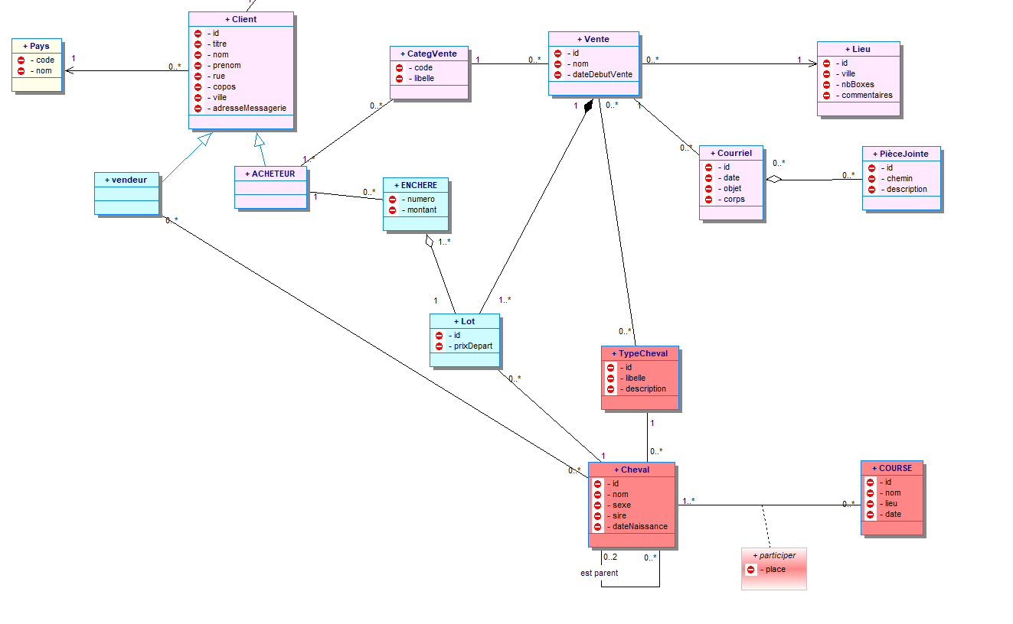

ARCHITECTURE APPLICATIVE

Ce paragraphe a pour but de décrire l'architecture technique de l'application, arborescence des dossiers, controleurs, images, css, utilisation de bibliothèques d'accès aux données...

Faire un screen de NetBeans ou des dossiers

QUALIFICATION DU LOGICIEL

Les critères de qualité sont :
- Les normes de développement sont respectées
- Les fonctionnalités sont opérationnelles
- Les redirections redirige bien vers les bonnes pages

